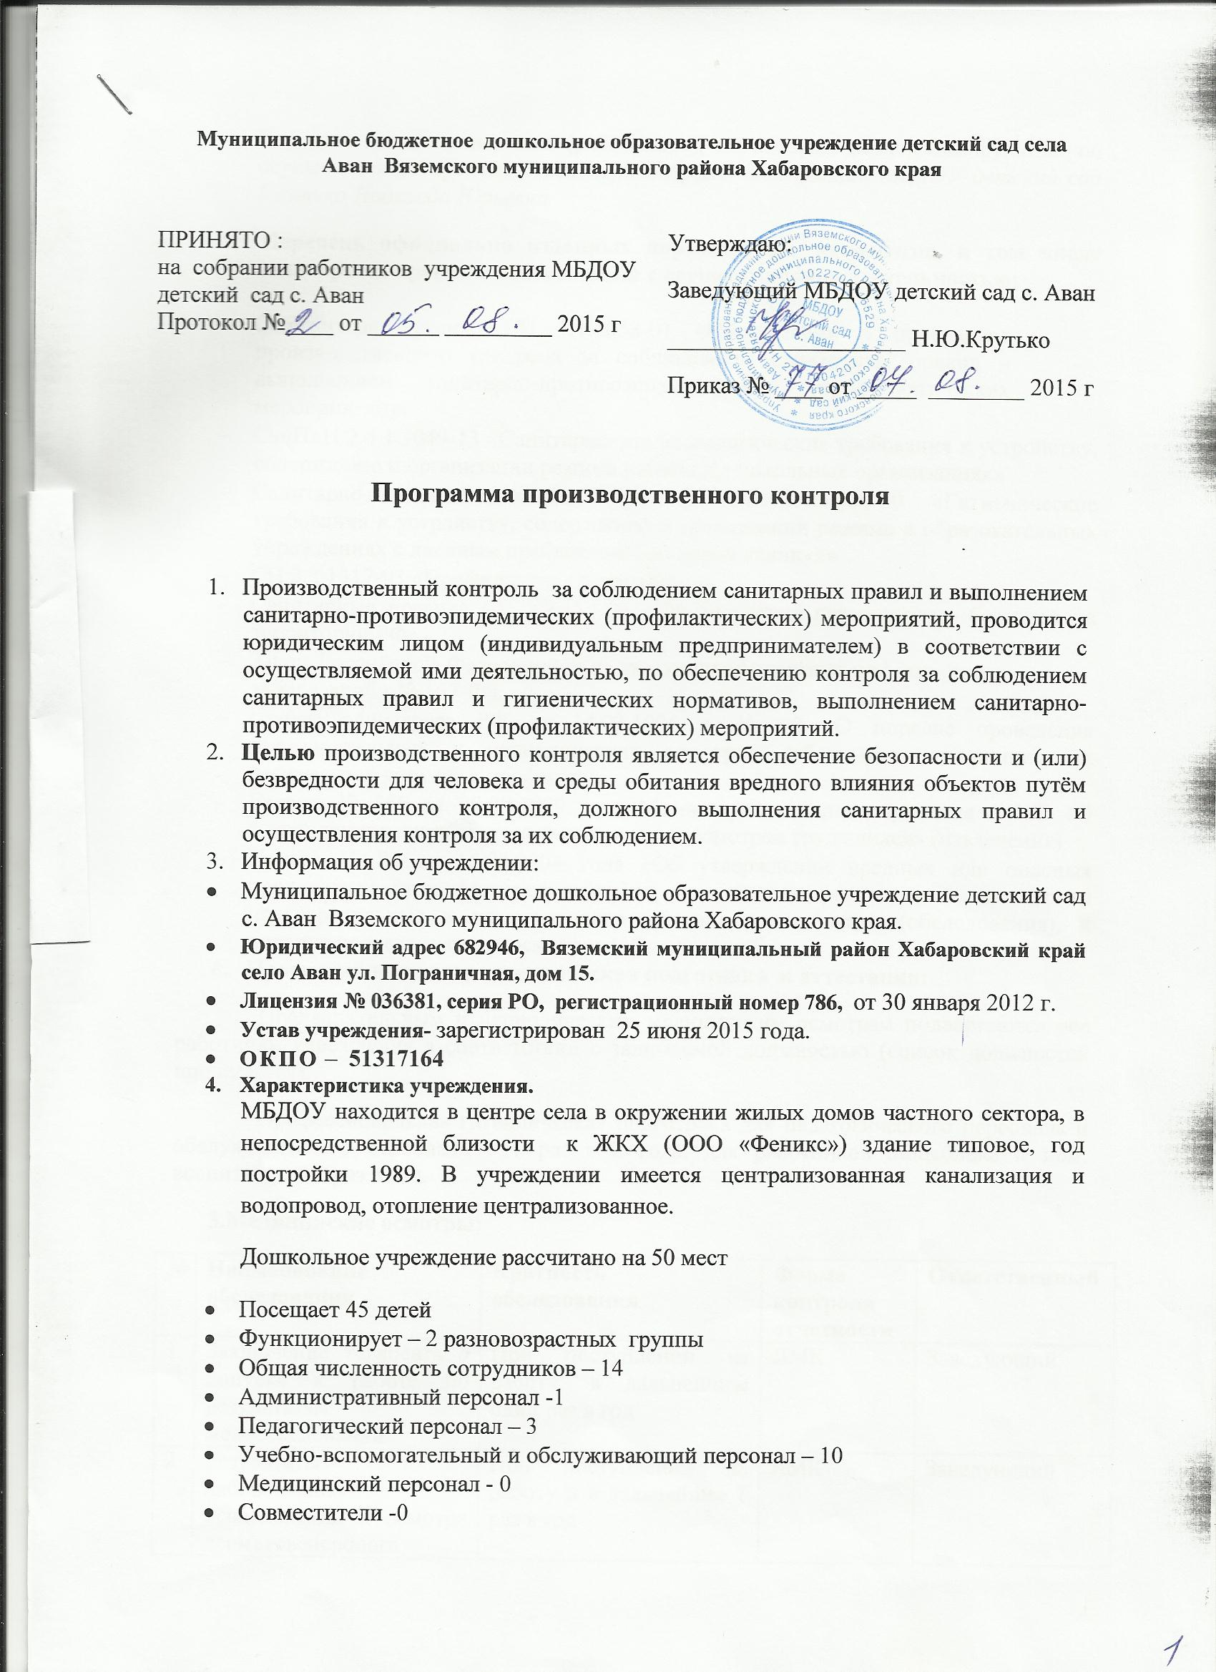
Муниципальное бюджетное дошкольное образовательное учреждение детский сад села Аван Вяземского муниципального района Хабаровского края

ПРИНЯТО :  на собрании работников учреждения МБДОУ детский сад с. Аван  Протокол №____ от ______ _________ 2015 г | Утверждаю:  Заведующий МБДОУ детский сад с. Аван  ____________________ Н.Ю.Крутько  Приказ № ____ от _____ ________ 2015 г
Программа производственного контроля

- Производственный контроль за соблюдением санитарных правил и выполнением санитарно-противоэпидемических (профилактических) мероприятий, проводится юридическим лицом (индивидуальным предпринимателем) в соответствии с осуществляемой ими деятельностью, по обеспечению контроля за соблюдением санитарных правил и гигиенических нормативов, выполнением санитарно-противоэпидемических (профилактических) мероприятий.
- Целью производственного контроля является обеспечение безопасности и (или) безвредности для человека и среды обитания вредного влияния объектов путём производственного контроля, должного выполнения санитарных правил и осуществления контроля за их соблюдением.
- Информация об учреждении:
- Муниципальное бюджетное дошкольное образовательное учреждение детский сад
с. Аван Вяземского муниципального района Хабаровского края.
- Юридический адрес 682946, Вяземский муниципальный район Хабаровский край село Аван ул. Пограничная, дом 15.
- Лицензия № 036381, серия РО, регистрационный номер 786, от 30 января 2012 г.
- Устав учреждения- зарегистрирован 25 июня 2015 года.
- ОКПО – 51317164
- Характеристика учреждения.
МБДОУ находится в центре села в окружении жилых домов частного сектора, в непосредственной близости к ЖКХ (ООО «Феникс») здание типовое, год постройки 1989. В учреждении имеется централизованная канализация и водопровод, отопление централизованное.
Дошкольное учреждение рассчитано на 50 мест
- Посещает 45 детей
- Функционирует – 2 разновозрастных группы
- Общая численность сотрудников – 14
- Административный персонал -1
- Педагогический персонал – 3
- Учебно-вспомогательный и обслуживающий персонал – 10
- Медицинский персонал - 0
- Совместители -0
- Перечень должностных лиц (работников), на которых возложены функции по осуществлению производственного контроля заведующий МБДОУ детский сад Крутько Надежда Юрьевна.
- Перечень официально изданных нормативных документов, в том числе санитарных правил в соответствии с осуществляемой деятельностью:

- Санитарные правила СП 1.1.1058-01 «Организация и проведение производственного контроля за соблюдением санитарных правил и выполнением санитарно-противоэпидемических (профилактических мероприятий)»
- СанПиН 2.4.1.3049-13 «Санитарно-эпидемиологические требования к устройству, содержанию и организации режима работы в дошкольных организациях»
- Санитарно-эпидемиологические правила СП 2.4.4.969-00 «Гигиенические требования к устройству, содержанию и организации режима в образовательных учреждениях с дневным пребыванием во время каникул»
- СП 3.2.1317-03 «Профилактика энтеробиоза»
- Санитарные правила СП 3.2.133-03 «Профилактика паразитарных болезней на территории РФ»
- Закон Российской Федерации «Об иммунопрофилактике инфекционных заболеваний» № 157-ФЗ
- Приказ Минздрава РФ от 14.03.1996 г. № 90 «О порядке проведения предварительных и периодических осмотров работников и медицинских регламентах допуска к профессии»
- Приказ № 555 от 29.09.1989 года Министерства Здравоохранения СССР «О совершенствовании системы медицинских осмотров трудящихся» (извлечения)
- Приказ № 83 от 16.08.2004 года «Об утверждении вредных или опасных производственных факторов и работ, при выполнении которых, проводятся предварительные и периодические медицинские осмотры (обследования), и порядка проведения этих осмотров (обследований)
- Профессиональная и гигиеническая подготовка и аттестация:
Предварительным и периодическим медицинским осмотрам подвергаются все работники учреждения в соответствии с занимаемой должностью (список должностей прилагается).
Профессиональная гигиеническая подготовка для педагогического персонала и обслуживающего персонала – 1 раз в 2 года, для работников пищеблока и пом. воспитателей 1 раз в год.
3.Медицинские осмотры:
№ | Наименование обследования | Кратность обследования | Форма контроля отчетности | Ответственный
1 | Заключение терапевта о допуске к работе по результатам медобследований | При поступлении на работу, в дальнейшем один раз в год | ЛМК | Заведующий
2 | Результаты лабораторных исследований и осмотра дерматовенеролога | При поступлении на работу и в дальнейшее 1 раз в год | ЛМК | Заведующий
3 | ФЛО- обследование | При поступлении на работу, в дальнейшем один раз в год. | ЛМК | Заведующий
4 | Результаты исследований на носительство кишечных инфекций | При поступлении на работу, в дальнейшем один раз в год. | ЛМК | Заведующий
5 | Результаты исследования на гельминтозы, | При поступлении на работу, в дальнейшем один раз в год. | ЛМК | Заведующий
6 | Функциональные обследования: ЭКГ, гинеколог, цитологическое и бактериологическое исследование | При поступлении на работу, в дальнейшем один раз в год. | ЛМК | Заведующий
7 | Осмотр врачей: ЛОР, стоматолог, психиатр, нарколог, терапевт | При поступлении на работу, в дальнейшем один раз в год. | ЛМК | Заведующий
8 | УЗИ молочных желёз или маммография | Один раз в два года старше 40 лет | ЛМК | Заведующий

- Контроль выполнения комплекса санитарно эпидемиологических мероприятий (визуальных)
№ | Мероприятия | Периодичность контроля | Ответственный | Форма контроля и отчетности
1 | 2 | 3 | 4 | 5
1 | Наличие официально - изданной нормативной документации, своевременное приобретение | По мере выхода новой нормативной документации | Заведующий | Нормативная документация
2 | Проведение занятий по изучению нормативных документов с сотрудниками ДОУ. | По мере выхода новой документации, в дальнейшем не менее 1 раза в год. | Заведующий  . | Протоколы производственных совещаний,
3 | Контроль за выполнением и качеством проведения текущих, генеральных уборок помещений, наличие и маркировка уборочного инвентаря, контроль за санитарным содержанием помещений и территории; вывоз мусора. | Ежедневно | Заведующий | Журнал контроля санитарного состояния учреждения.
4 | Контроль за наличием достаточного количества моющих и дезинфицирующих средств, соблюдением правил приготовления, хранения, применения. | Ежедневно | Завхоз | Журнал учета, расходования дезинфицирующих средств и проведение дезработ в профилактических целях на объекте
5 | Контроль за исправностью приборов искусственного освещения помещений, отопления. | Ежедневно | Завхоз  . | Журнал регистраций аварийных ситуаций
6 | Проверка качества поступающих продуктов питания, условий их транспортировки, хранения и сроков реализации. | Ежедневно | Заведующий  Завхоз | Журнал бракеража сырой продукции
7 | Контроль за соблюдением объема порций, витаминизация готовых блюд | Ежедневно | Калькулятор | Журнал бракеража готовой продукции
8 | Контроль за отбором суточной пробы | Ежедневно | Повар | Журнал регистрации визуального контроля.
9 | Визуальный контроль за соблюдением технологии мытья столовой и кухонной посуды, инвентаря. | Ежедневно | Заведующий | Журнал регистрации визуального контроля.
10 | Контроль за соблюдением бельевого режима( режим смены постельного белья, сортировка и разборка грязного белья, условия сбора и хранения) | Ежедневно | Оператор стиральных машин | Журнал регистрации смены постельного белья.
11 | Обеспечение соблюдения действующих нормативных документов по проведению обязательных предварительных и периодических медосмотров и обследований персонала, в т.ч по эпидпоказаниям. | В установлен-ные сроки | Заведующий ДОУ | Договора с Вяземской поликлиникой

- Перечень мероприятий, проведение которых необходимо для контроля за соблюдением санитарных правил и гигиенических нормативов, выполнением санитарно-гигиенических (профилактических) мероприятий:

N п/п | Наименование мероприятий | Периодичность
1. | Проверка наличия дезинфицирующих и моющих средств для обработки инвентаря и правильности их использования. | Постоянно
2. | Проверка сроков прохождения сотрудниками гигиенической подготовки, аттестации, медицинских осмотров и исследований, проведения профилактических прививок | Постоянно
3. | Выявление сотрудников с инфекционными заболеваниями, повреждениями кожных покровов, направление их на лечение и санацию | Постоянно
4. | Проверка качества поступающей для реализации продукции - документальная и органолептическая, а также условий и правильности её хранения и использования. | Постоянно
5. | Проверка качества и своевременности уборки помещений, соблюдения режима дезинфекции, соблюдения правил личной гигиены. | Постоянно
6. | Проверка качества и своевременности проведения дератизации и дезинсекции | Постоянно
6.1. | отсутствие грызунов | Постоянно
6.2. | отсутствие членистоногих, имеющих санитарно-эпидемиологическое значение | Постоянно
7. | Представление информации о результатах производственного контроля в Управление Роспотребнадзора | По запросам
8. | Направление в Управление Роспотребнадзора по информации о принятых мерах по устранению нарушений, выявленных должностными лицами Роспотребнадзора при проведении мероприятий по контролю (надзору) | В соответствии со сроками устранения выявленных нарушений
9. Перечень ситуаций, создающих угрозу санитарно-эпидемиологическому благополучию населения, при возникновении которых осуществляется информирование населения, органов местного самоуправления, Управления Роспотребнадзора - получение сообщений об инфекционных заболеваниях работников; заболеваниях населения, связанных с употреблением реализуемой продукции, получение неудовлетворительных результатов исследований реализуемой продукции и питьевой воды; авария канализационной системы с поступлением сточных вод в помещения предприятия торговли (для стационарных организаций торговли).

